Виктор Саяпин
«Пешком по Гродно»: привокзальная площадь
Источник публикации:
Саяпин, В. Привокзальная площадь / В. Саяпин // Гродзенская праўда. - 2014. - 7 марта. (№ 28). - С. 11.

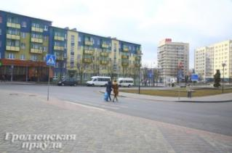
Площадь, по которой прогуляемся сегодня, за свои полтора столетия претерпела существенные изменения. Впрочем, начались они лишь спустя сто лет после того, как в 1868 году с открытием линии «Санкт-Петербург – Варшава» в Гродно был построен первый железнодорожный вокзал.
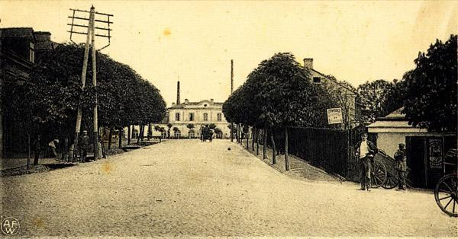
К площади сходились три улицы: Ожешко, Буденного и Тимирязева (современные названия). Площадь в виде прямоугольника, мощеного булыжником, прилегала к зданию вокзала. Композиционным центром ее была круглая клумба, по периметру которой росли деревья. Вокзал представлял собой двухэтажную постройку в виде дворца, соединяющегося галереями с двумя флигелями.
Улица Ожешко и Привокзальная площадь. Начало ХХ в.
Фото Феликса Ворошильского.

В годы Первой мировой войны здание вокзала пострадало, равно как и Привокзальная площадь. В 20-е годы прошлого столетия их привели в порядок, но Вторая мировая война не пощадила объекты. Железнодорожный вокзал оказался одним из первых зданий, восстановленных в Гродно после войны, уже в 1945 году он принял первых пассажиров. Благоустроена была и Привокзальная площадь: на клумбе высадили новые деревья, рядом установили гипсовую скульптуру Ленина и Сталина, беседующих на скамейке. Вскоре она «переехала» в городской парк, а в центре клумбы установили памятник «вождю всех народов».
В результате реконструкции вокзала над галереями появился второй этаж, центральное двухэтажное здание обзавелось балконом, а справа от него появилась двухэтажная пристройка для служб вокзала и багажного отделения. В таком виде вокзал и Привокзальную площадь хорошо помнят старожилы-гродненцы.
Район Привокзальной площади середины 50-х годов прошлого века являл собой довольно захолустный уголок тихого провинциального города. Узкие, мощеные булыжником улицы, малоэтажная застройка, дома, давно не видевшие ремонта, покосившиеся заборы и обилие пивнушек. Протекавшая вблизи речка Городничанка была местом сброса всевозможных нечистот с окружающих предприятий, учреждений и домов. Не зря в народе она получила название «Вонючка».
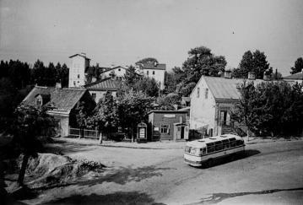
Район Привокзальной площади. Начало 60-х гг. Фото Виктора Саяпина.
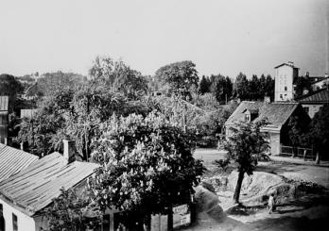
Городские власти пытались каким-то образом решать проблему речушки. В очередной раз о Городничанке заговорили в январе 1963 года, когда горисполком принял решение: «В целях расширения селитебной площади ручей Городничанка на участке от моста по улице Ожешко длиной 100 метров по улице Тимирязева и на участке от моста по улице Ожешко до моста по улице Ленина, перекрыть с устройством стока вод по трубопроводу. Сопряжение существующего моста по улице Ожешко с трубопроводом разработать проектным путем; для устройства водных зеркал запроектировать плотины высотой до 5 метров из каменной наброски с глиняными экранами, оборудованными водосбросом через гребень плотины и щитовыми затворами в нижнем бьефе».
Лишь после того как была построена канализационная сеть и прекратились промышленные стоки с заводов автоагрегатов (на его месте сегодня магазин «Евроопт») и «Торгмаш», речка постепенно начала самоочищаться, в ней появились водоросли и мелкая рыбешка.
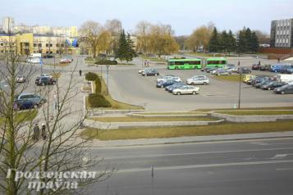
Когда в начале 1957 года было принято решение об открытии через Гродно международного транзитного железнодорожного движения, власти озаботились тем, как улучшить «лицо города» – Привокзальную площадь. В апреле горисполком взялся за благоустройство площади и прилегающих к ней улиц. Было решено до 20 мая произвести реконструкцию и заасфальтировать Привокзальную площадь, правда, асфальт на ней появился лишь в середине 60-х годов. В дальнейших планах были капитальный ремонт улицы Буденного и тротуаров, восстановление уличного освещения, ремонт заборов, ремонт и побелка зданий различных организаций и учреждений, очистка прилегающих территорий от мусора и нечистот. Руководителей, торговые объекты которых находились на площади и прилегающих улицах, обязали закрыть и снести ряд ларьков, пивных, закусочных.
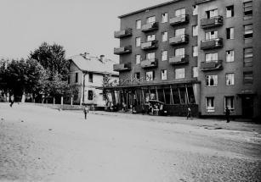
Район Привокзальной площади. Начало 60-х гг. Фото Виктора Саяпина.
Стоит сказать, что в середине XX столетия район железнодорожного вокзала пребывал в полусонном состоянии, иногда нарушаемом гудками международного пассажирского поезда «Ленинград–Кузница». Транспортного движения на площади и улицах практически не было. Редкие автомобили да гужевые повозки иногда с грохотом проезжали по булыжному покрытию. Но в самом конце 50-х годов ветры перемен коснулись этого патриархального уголка Гродно и в последующие 25 лет изменили его до неузнаваемости. У города появились большие перспективы промышленного развития, вокзал не должен был отставать от них.
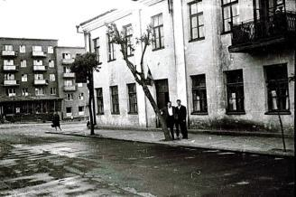
Первые новые штрихи к портрету площади архитекторы добавили после завершения строительства в декабре 1962 года дома №49. В нем на первом этаже находились продовольственный магазин «Спутник», стоматологическая поликлиника, управление «Гродноэнерго» и домоуправление №1.
Привокзальная площадь. Первая половина 60-х гг. Фото Константина Федоровича

После постройки дома Привокзальная площадь увеличилась за счет расширения улицы Ожешко между ним и сохранившейся в неизменности левой стороной улицы. Затем архитекторами разрабатывались различные проекты комплексной реконструкции площади, но ни один из них не был взят за основу, площадь и прилегающий район продолжали застраиваться хаотично. Сначала вырос девятиэтажный жилой дом №42 по улице Ожешко, через два года к нему примкнул двенадцатиэтажный.
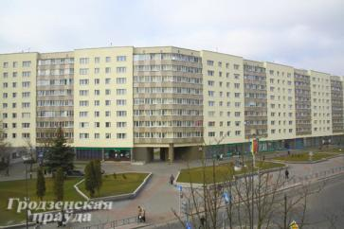
Когда-то во дворе дома №42 протекала Городничанка, а за ней была разбита спортивная площадка СШ №2. Школьники летом играли на ней в футбол и баскетбол, а зимой замерзшее зеркало речушки шириной метров десять заменяло хоккейную площадку. Для маленьких детей склон Городничанки служил горкой, по которой они скатывались на санках, а школьники младших классов не прочь были прокатиться на портфелях. В ходе строительства дома речку заключили в железобетонный коллектор, который начинается на территории зоопарка и заканчивается во дворе дома №47 по улице Ожешко.
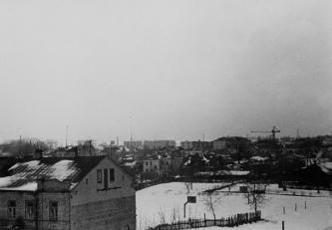
Район Привокзальной площади. Начало 60-х гг. Фото Виктора Саяпина.
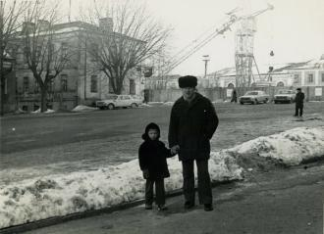
Во второй половине 70-х годов начались работы по проектированию нового здания вокзала. По первоначальным замыслам его хотели построить к открытию московской Олимпиады-80.
Привокзальная площадь. Конец 70-х гг.
Фото Казимира Расилевича.
Но строительство началось в 1979 году и о сдаче к Олимпиаде речи уже не шло. Быстро начавшаяся стройка вскоре оказалась замороженной, работы завершились только в апреле 1986 года.
Прежний корпус, несмотря на протесты горожан, был снесен. Как показало время, решение о разрушении старейшего в стране вокзала оказалось поспешным и непродуманным. В результате город лишился не только памятника архитектуры, но и прекрасного помещения, к примеру, для картинной галереи, выставочного зала или музея. Да и по своему прямому назначению в результате грамотного архитектурного решения в комплексе с новым вокзалом он вполне мог служить городу.
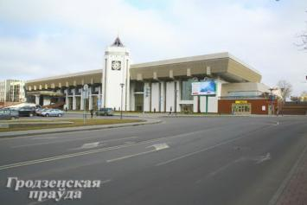
Сегодня привокзальная площадь приобрела ухоженный вид: вокзал и ряд зданий, находящихся на площади, отремонтированы, проведено благоустройство. Но единый архитектурный ансамбль так и не был создан. Площадь представляет собой комплекс разноплановых, не связанных общим архитектурным решением зданий.

